MEMORIA ADAPTADA

DE LOS PROGRAMAS SUBVENCIONADOS PARA EL DESARROLLO DE PROGRAMAS COFINANCIADOS POR EL FONDO DE ASILO, MIGRACIÓN E INTEGRACIÓN
CONVOCATORIA FAMI 2015
EJECUCIÓN: 1 DE ENERO - 31 DE DICIEMBRE DE 2016

Se redactará una memoria por cada programa subvencionado, de acuerdo con el siguiente esquema:

- NOMBRE DE LA ENTIDAD.

- DENOMINACIÓN DEL PROGRAMA.

- PRIORIDAD, SEGÚN ANEXO A DE LA CONVOCATORIA.
(*)-Marque con una X donde proceda.
A1.- Adquisición de conocimientos básicos (Introductorios)
A2.- Educativos
A3.- Salud.
A4.- Programas específicamente dirigidos a mujeres
A5.- Promoción de la igualdad de trato y no discriminación en la sociedad de acogida
A6.- Identificación de experiencias y buenas prácticas
- INFORMACIÓN FINANCIERA.
- DESCRIPCIÓN Y CALENDARIO DETALLADO DEL PROGRAMA.
4.1. Financiación INICIAL SOLICITADA para el programa (en euros): | €
4.2. Financiación TOTAL CONCEDIDA al programa (en euros): | €
- Descripción del contenido del programa y metodología de la intervención.

- Objetivos operativos que se pretenden alcanzar.

- Destinatarios/as.
  - Número previsto de personas beneficiarias (a las que se dirige el programa), desagregado por sexo.

  - Criterio para la selección.

- Actividades que incluye el programa subvencionado y su calendario detallado previsto (con mención de fecha de inicio y fin).

- Indicadores que se utilizarán para medir los resultados del programa.
Objetivos | Indicadores | Resultados esperados

- PREVISIÓN DE SUBCONTRATACIÓN CON TERCEROS.
(*)-Se debe indicar la causa que motiva la subcontratación de tareas del programa.
- Tareas que se propone subcontratar: se deberán distinguir aquellos gastos considerados subcontratación según la legislación nacional de aquellos otros gastos incluidos como contratación externa (IMPORTANTE: ver en el Manual de Justificación de Gastos del FAMI los límites y los tipos de gasto que se consideran subcontratación).

- Coste total de las tareas que se propone subcontratar.

- Nombre de la/s empresa/s a subcontratar.

- PRESUPUESTO.
- Presupuesto del programa según costes subvencionables y fuentes de financiación (IMPORTANTE: Ver en el Manual de Justificación de Gastos del FAMI los tipos de gasto que se encuadran en cada una de las categorías de costes subvencionables).

- Presupuesto del programa según localización territorial.

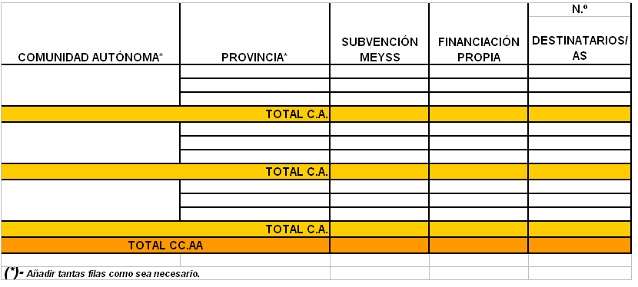

- MÉTODO DE IMPUTACIÓN DE GASTOS IMPUTADOS PARCIALMENTE.
TIPO DE GASTO  (1) | CRITERIO DE IMPUTACIÓN  (2) | FÓRMULA  (3)
(1)-Se indicará el tipo de gasto de que se trate: personal (dirección, administración…), instalaciones (limpieza, seguridad…), suministros (electricidad, agua…), comunicaciones (teléfono, correo, mensajería…), etc. Se podrán agrupar aquellos para los que se utilice un mismo método; por ejemplo, todos los relacionados con el espacio físico.
(2)-Se explicará el criterio adoptado por la entidad para imputar cada tipo de gasto, con expresión de las variables e indicadores a utilizar.
(3)-Se reflejará la fórmula utilizada para el cálculo del porcentaje a imputar, con las aclaraciones que se consideren necesarias.
- GESTIÓN DEL PROGRAMA.
- Datos del personal que realiza el programa y que se imputará al mismo.
*Cumplimentar el cuadro Excel adjunto (9.a Personal)
- Datos del personal voluntario que participa en el programa.
Número de voluntarios/as | Funciones | Titulación académica | Horas anuales dedicadas al programa
TOTAL:
(*)-Añadir tantas filas como se necesite, en función de las personas que se dedicarán.

- Recursos materiales (describir los recursos materiales con los que se cuenta para la realización de este programa).

D. ________________________________________, representante legal de la entidad, certifica la veracidad de todos los datos facilitados en la presente Memoria.
En _________________________, a __ de __________ de 201_.
(Firma y sello)

